易斯顿美术学院2020年春季网络双选会
学生操作指南

一、微信小程序
1．微信扫一扫下方二维码，直接进入我院就业小程序。

2．输入学号、密码（身份证后6位），即可登录。
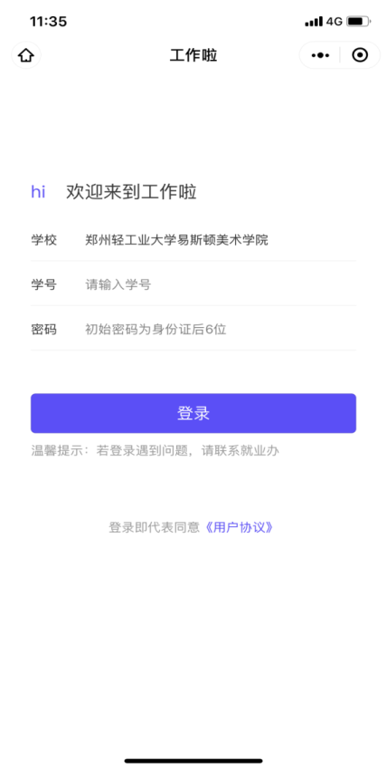

3．完善简历，增强就业竞争力，赢得更多HR青睐。
在「简历」页，完善你的基本信息、教育经历、求职意向、实习经历等相关求职信息，建议简历完整度不低于80%，便于HR更好地了解你，赢得就业机会。

4．打开「就业活动—双选会」
找到3月9日网络双选会，点击进入，然后点击【进入会场】，即可看到由就业指导中心为我院毕业生精选的用人单位。

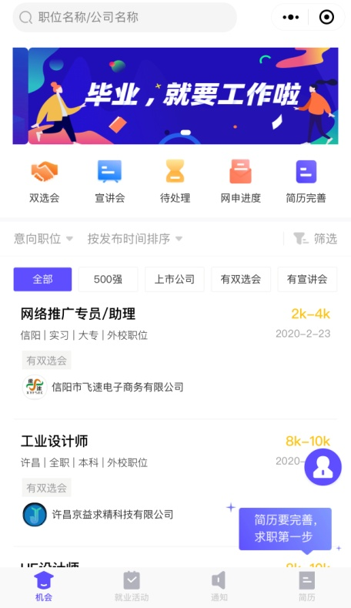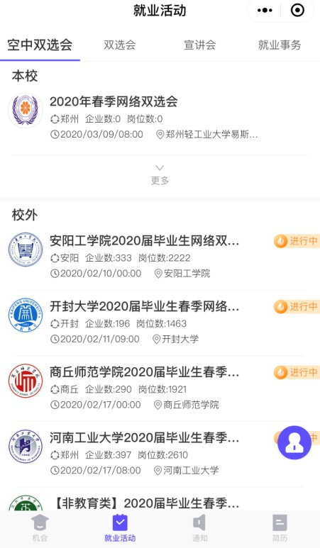
5．通过浏览或搜索，找到心仪的用人单位。
点击公司名称，进入查看单位和职位详情，如果看到匹配的岗位，可以直接点击【投递简历】，完善好的电子简历即可发送到用人单位邮箱，用人单位在收到心仪简历后，会在线联系毕业生，开展网络面试，同时毕业生也可在【网申进度】中实时查看求职进度。
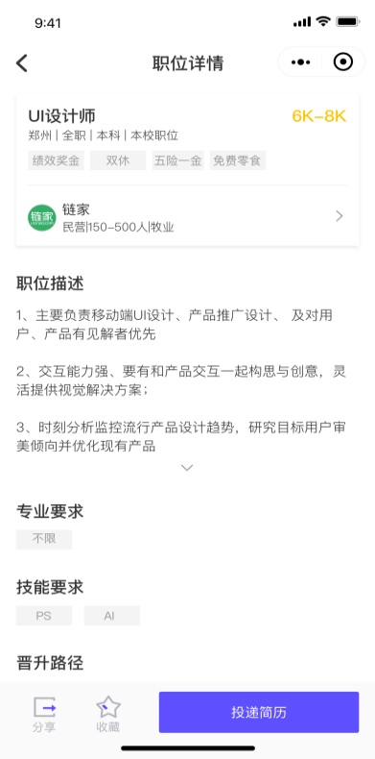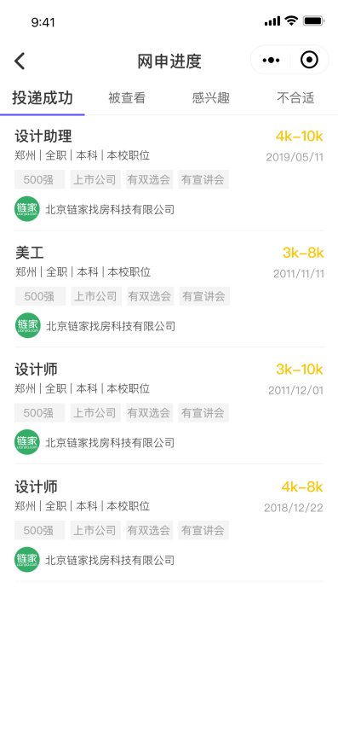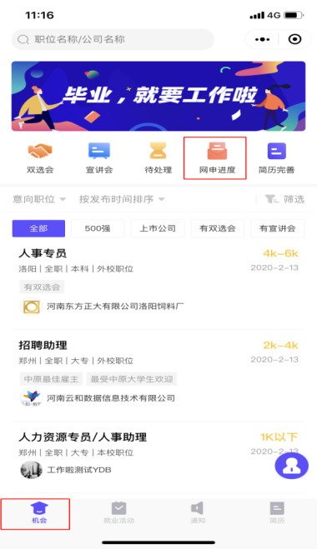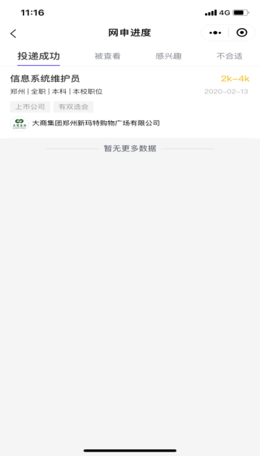

提示：添加到我的小程序，不错过最新工作机会。
1．你可以点击右上角“···”，选择“添加到我的小程序”。
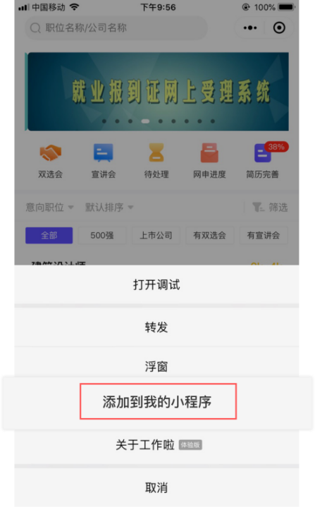
2．安卓用户还可以点击右上角“···”后，选择“添加到桌面”。
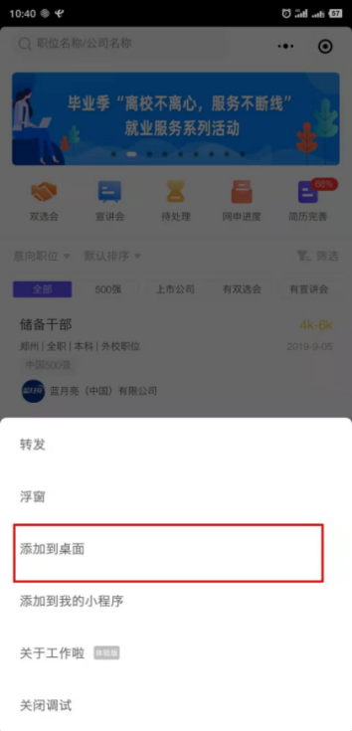

二、ＰＣ端
１．打开学院就业信息网，找到学生服务——双选会并点击网络双选会详情页。
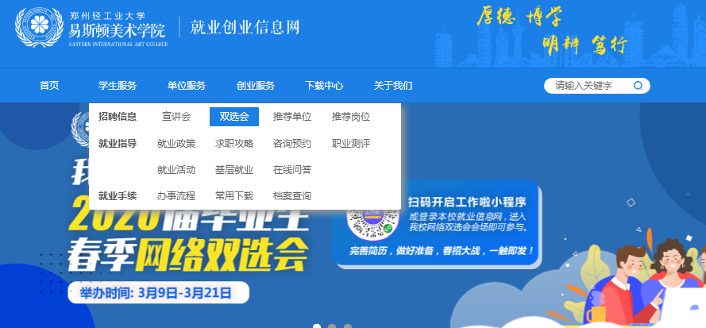
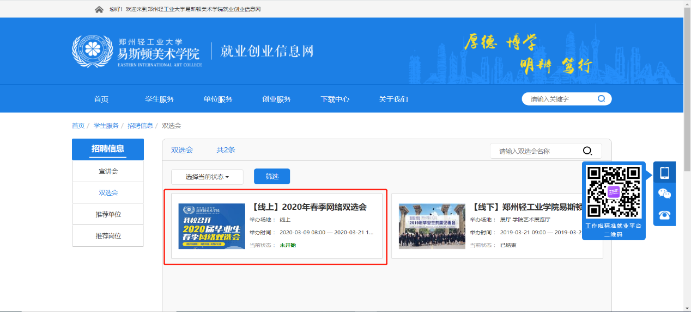
２．进入网络双选会详情页后，找到当前状态后边有进入网络会场然后点击进入即可。
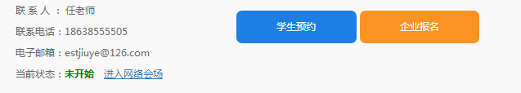
３．网络会场，在岗位推荐页面，每一个职位都有投递按钮，点击投递按钮及可进入职位的详情页。
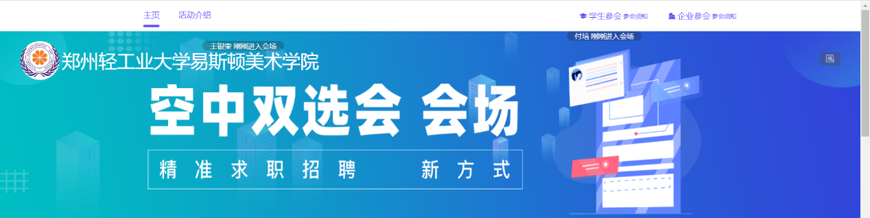
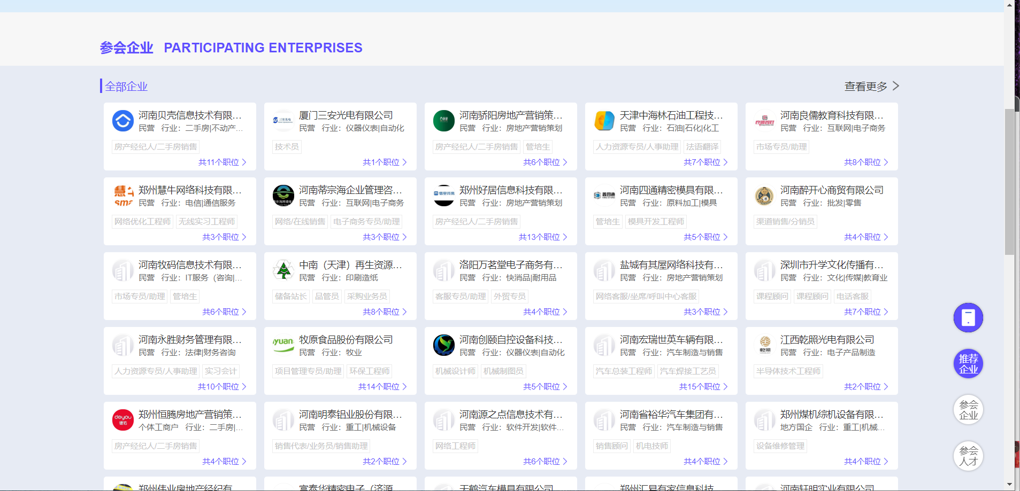
在查看企业单独职位详情页，右上角可进行投递简历，点击投递简历按钮后出现一个二维码，用手机微信扫一扫即可投递简历。
注：可提前登录自己账号创建简历并完善，投递简历时可直接投递，无需再完善简历。
4. 学生可在就业信息网首页进行登录学生账号进入个人中心去查看投递简历的进度。
